Министерство науки и высшего образования Российской Федерации
ФЕДЕРАЛЬНОЕ ГОСУДАРСТВЕННОЕ АВТОНОМНОЕ ОБРАЗОВАТЕЛЬНОЕ УЧРЕЖДЕНИЕ ВЫСШЕГО ОБРАЗОВАНИЯ
«НАЦИОНАЛЬНЫЙ ИССЛЕДОВАТЕЛЬСКИЙ УНИВЕРСИТЕТ ИТМО»
(Университет ИТМО)

Факультет: Инфокоммуникационных технологий

Образовательная программа: Мобильные и сетевые технологии

Направление подготовки (специальность): 09.03.03 Прикладная информатика

О Т Ч Е Т

по дисциплине «Проектирование и реализация баз данных»
на тему: Работа с БД в СУБД MongoDB

Обучающаяся: Барталевич Е.В., K32392
Преподаватель: Говорова М. М.

Дата 31.05.2023

Санкт-Петербург 2023

ВВЕДЕНИЕ

Цель работы: овладеть практическими навыками работы с CRUD-операциями, с вложенными объектами в коллекции базы данных MongoDB, агрегации и изменения данных, со ссылками и индексами в базе данных MongoDB.

1 Выполнение

Практическое задание 8.1.1:
- Создайте базу данных learn.
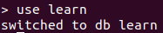
- Заполните коллекцию единорогов unicorns:
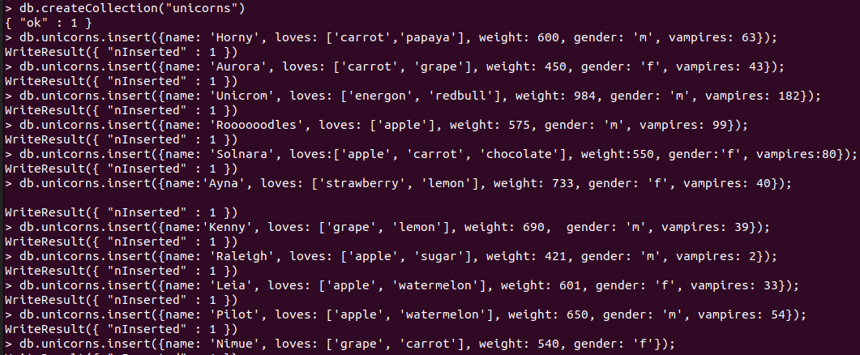
- Используя второй способ, вставьте в коллекцию единорогов документ:
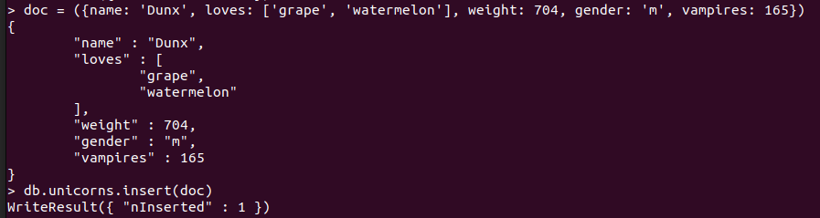
- Проверьте содержимое коллекции с помощью метода find.
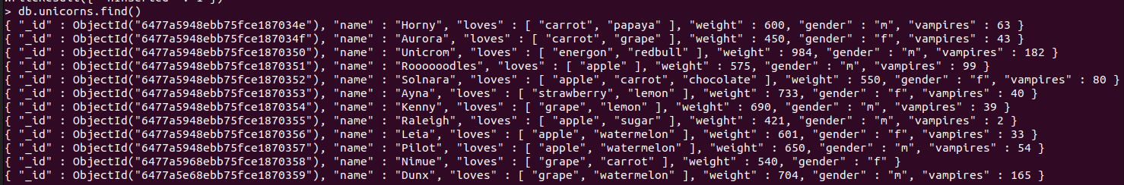

Практическое задание 8.1.2:
- Сформируйте запросы для вывода списков самцов и самок единорогов. Ограничьте список самок первыми тремя особями. Отсортируйте списки по имени.

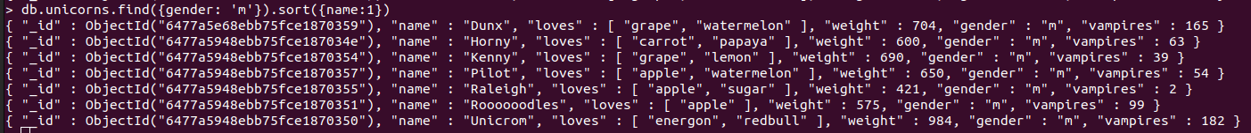
- Найдите всех самок, которые любят carrot. Ограничьте этот список первой особью с помощью функций findOne и limit.
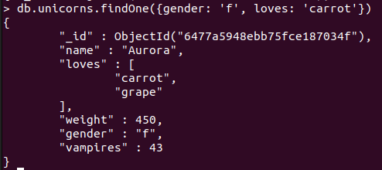

Практическое задание 8.1.3:
1. Модифицируйте запрос для вывода списков самцов единорогов, исключив из результата информацию о предпочтениях и поле.
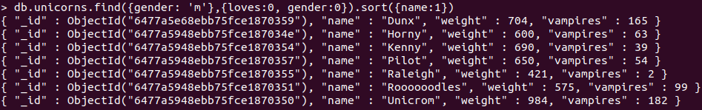

Практическое задание 8.1.4:
1. Вывести список единорогов в обратном порядке добавления.
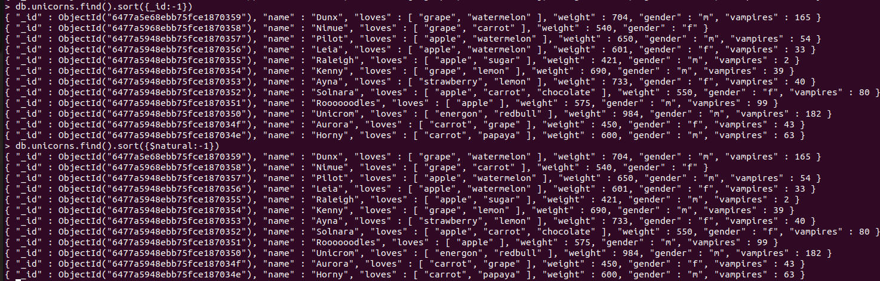
Практическое задание 8.1.5:
1. Вывести список единорогов с названием первого любимого предпочтения, исключив идентификатор.
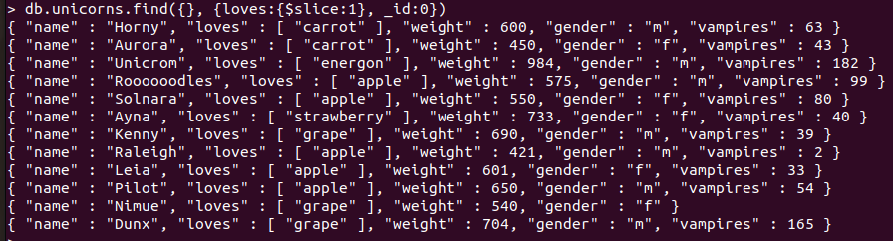

Практическое задание 8.1.6:
1. Вывести список самок единорогов весом от полутонны до 700 кг, исключив вывод идентификатора.
Практическое задание 8.1.7:
1. Вывести список самцов единорогов весом от полутонны и предпочитающих grape и lemon, исключив вывод идентификатора.

Практическое задание 8.1.8:
1. Найти всех единорогов, не имеющих ключ vampires.
Практическое задание 8.1.9:
1. Вывести список упорядоченный список имен самцов единорогов с информацией об их первом предпочтении.
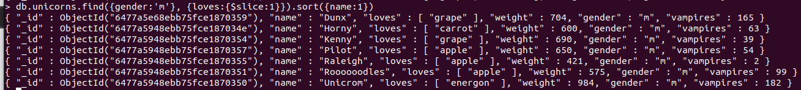
Практическое задание 8.2.1:
- Создайте коллекцию towns, включающую следующие документы:
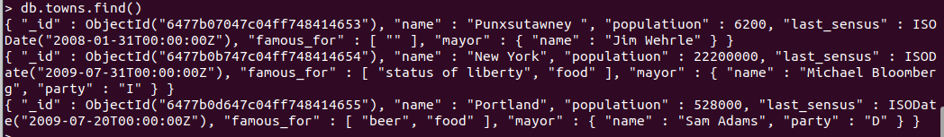

- Сформировать запрос, который возвращает список городов с независимыми мэрами (party="I"). Вывести только название города и информацию о мэре.

- Сформировать запрос, который возвращает список беспартийных мэров (party отсутствует). Вывести только название города и информацию о мэре.
Практическое задание 8.2.2:
- Создать функцию для вывода самцов.
- Создать курсор для этого списка из первых двух особей с сортировкой в лексикографическом порядке.
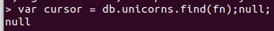
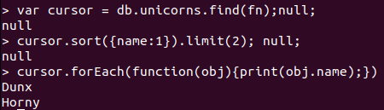
- Вывести результат, используя forEach.
- Содержание коллекции единорогов unicorns:
Практическое задание 8.2.3: вывести количество самок единорогов весом от полутонны до 600 кг.

Практическое задание 8.2.4: вывести список предпочтений.

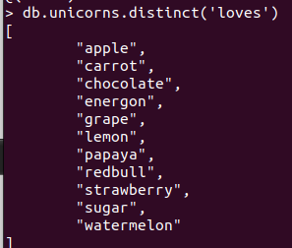
Практическое задание 8.2.5: посчитать количество особей единорогов обоих полов.
Практическое задание 8.2.6:
1. Выполнить команду, проверить содержимое коллекции unicorns.
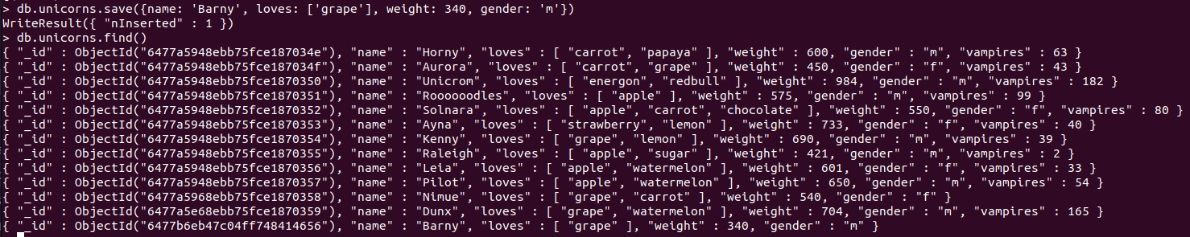
Практическое задание 8.2.7:
- Для самки единорога Ayna внести изменения в БД: теперь ее вес 800, она убила 51 вапмиров.
- Проверить содержимое коллекции unicorns.

Практическое задание 8.2.7:
- Для самки единорога Ayna внести изменения в БД: теперь ее вес 800, она убила 51 вапмиров.
- Проверить содержимое коллекции unicorns.
Практическое задание 8.2.8:
- Для самца единорога Raleigh внести изменения в БД: теперь он любит рэдбул.
- Проверить содержимое коллекции unicorns.
Практическое задание 8.2.9:
- Всем самцам единорогов увеличить количество убитых вапмиров на 5.
- Проверить содержимое коллекции unicorns.
Практическое задание 8.2.10:
- Изменить информацию о городе Портланд: мэр этого города теперь беспартийный.
- Проверить содержимое коллекции towns.
Практическое задание 8.2.11:
- Изменить информацию о самце единорога Pilot: теперь он любит и шоколад.
- Проверить содержимое коллекции unicorns.
Практическое задание 8.2.12:
- Изменить информацию о самке единорога Aurora: теперь она любит еще и сахар, и лимоны.
- Проверить содержимое коллекции unicorns.
Практическое задание 8.2.13:
- Создайте коллекцию towns, включающую следующие документы:
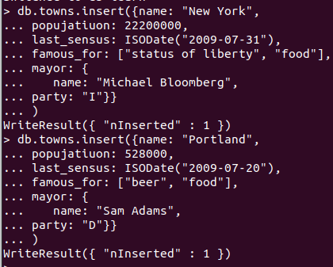
- Удалите документы с беспартийными мэрами.
- Проверьте содержание коллекции.
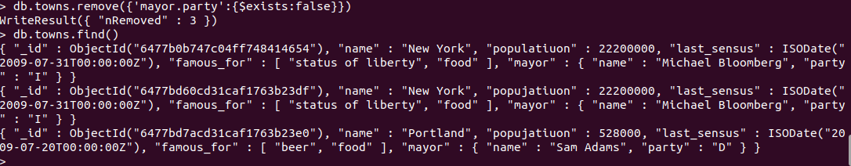
- Очистите коллекцию.
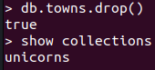
- Просмотрите список доступных коллекций.
Практическое задание 8.3.1:
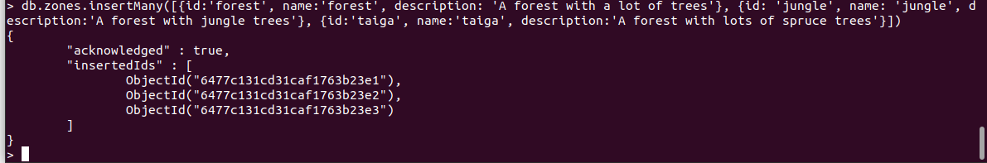
- Создайте коллекцию зон обитания единорогов, указав в качестве идентификатора кратко название зоны, далее включив полное название и описание.
- Включите для нескольких единорогов в документы ссылку на зону обитания, использую второй способ автоматического связывания.
- Проверьте содержание коллекции едиорогов.
Практическое задание 8.3.2:
1. Проверьте, можно ли задать для коллекции unicorns индекс для ключа name с флагом unique.
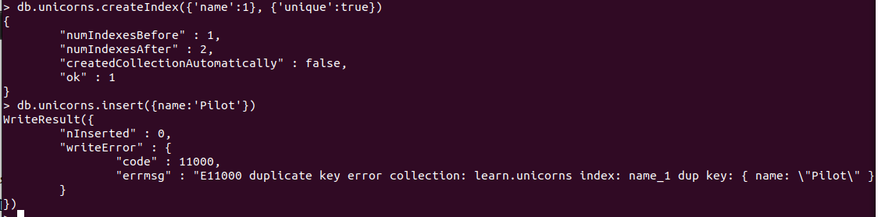
Практическое задание 8.3.3:
- Получите информацию о всех индексах коллекции unicorns .
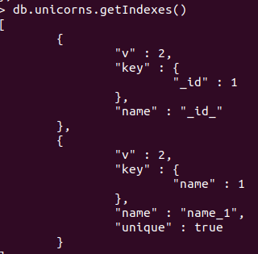
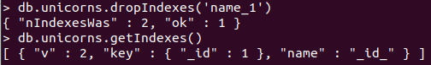
- Удалите все индексы, кроме индекса для идентификатора.

- Попытайтесь удалить индекс для идентификатора.
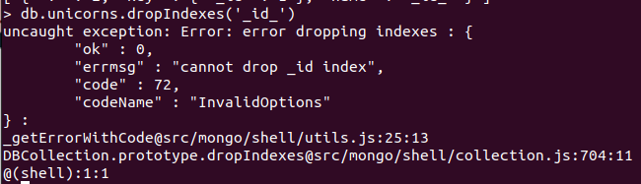
Практическое задание 8.3.4:
- Создайте объемную коллекцию numbers, задействовав курсор:
- Выберите последних четыре документа.
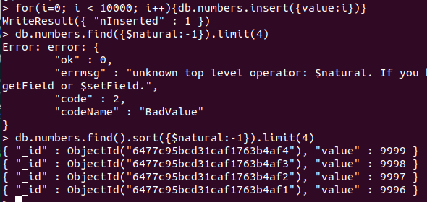

- Проанализируйте план выполнения запроса 2. Сколько потребовалось времени на выполнение запроса? (по значению параметра executionTimeMillis)
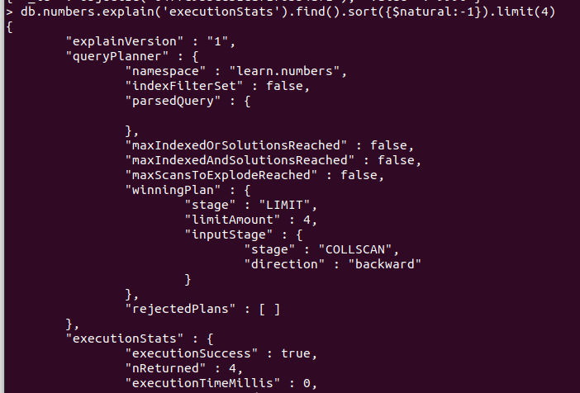

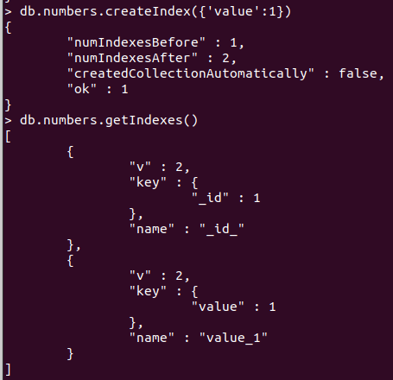
- Создайте индекс для ключа value.
- Получите информацию о всех индексах коллекции numbres.

- Выполните запрос 2.
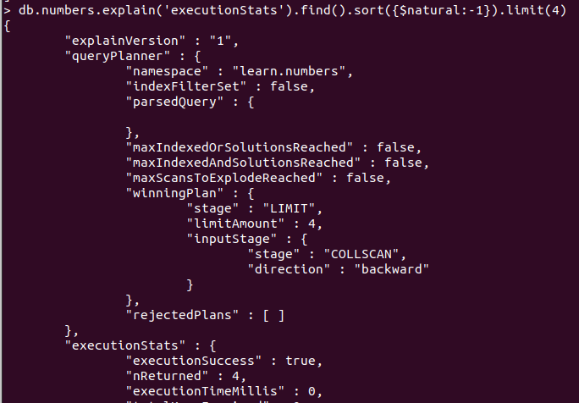

- Проанализируйте план выполнения запроса с установленным индексом. Сколько потребовалось времени на выполнение запроса? 0
- Сравните время выполнения запросов с индексом и без. Дайте ответ на вопрос: какой запрос более эффективен?
Запрос с индексами эффективнее.

ЗАКЛЮЧЕНИЕ

В ходе работы были получены практические навыки работы с CRUD - операциями, с вложенными объектами в коллекции базы данных MongoDB, агрегации и изменения данных, с ссылками и индексами в базе данных MongoDB.
MongoDB предоставляет мощный CLI интерфейс для выполнения CRUD операций, отличительной особенностью является интеграция полноценного языка программирования: Javascript.

